**

**～今治の青い海を守ろう～**

1　事業効果 　　 　「第二次今治市環境基本計画」の基本目標である「教育・学習・活動～みんなで環境を想い、行動するまちづくり～」の達成に向けて海事都市今治ならではの海洋環境問題について考える機会となった。今治の海事産業を知ることから環境問題にアプローチし「生物多様性と藻場の再生」、「海洋プラスチックごみ対策」について、次世代を担う子どもや若者世代を中心に豊かな海を未来へ引き継ぐ行動の輪を育むことを目的とした事業を実施した。また、海事都市今治としての独自性などを発信したことで、メディア効果もあり、市民ひとりひとりの意識改革につなげることができた。

２ 実施内容

（１）内　　容　　　　　　　「今治の青い海を守ろう」をテーマについての学びの場の提供

研修・見学・ワークショップ（海の自然生物・生物の多様性、藻場の再生他）、海岸清掃活動などを実施

　（２）実施場所　　　　　今治市内

（３）実施時期　　　　　年間４回

３　参加対象　 　　　　市内小・中学生とその保護者等

４　事業実施主体　　　今治ブルークリーンプロジェクト実行委員会 委員長　小澤　潤

５　後　　援　　　　　　　今治市教育委員会

６　ホームページ　　　　https://imabari-bcp.com/

**a．船舶の排水浄化設備の見学　「海の仕事編」**

造船業や海運業などモノづくりから、海事産業の歴史、環境に配慮したものづくり、船員の仕事など今治が「海自都市」と呼ばれる所以を学び、それらに携わる多くの人と仕事を知ることができた。

１　実施日　 令和５年６月２４日（土）

2　場　　所　　今治市片原町（大型フェリー乗り場、はーばりー）

　 3 内　 容 ・環境に配慮した次世代の貨物船の見学及び説明

　　　　　　　　　　　　海運会社・船員による貨物船「SIM　SIP１」の説明・船内見学

・今治の海事産業と自然環境についての講演会

　　　　　　　　　　　　今治明徳短期大学准教授　地域連携センター長　大成経凡氏

4 参加者　　　50人（小・中学生２０人、保護者・一般３０人）

5　活動記録

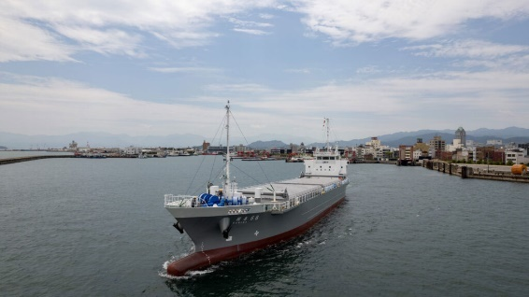　　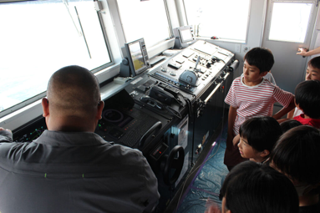

船に乗っている人たち

中程度の精度で自動的に生成された説明　　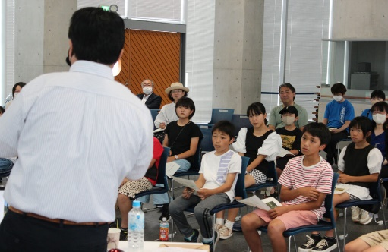

6　周知チラシ

**b．地元の海洋プラスチックごみ対策の取組みの見学　「海のごみ対策編」**

海洋プラスチックごみ等の抑制対策は国と地方公共団体の責務であることを理解し、海の環境問題について学習した。SDGsカードゲーム「CHANGE FOR THE BLUE」の体験会を実施し、子どもたちだって社会を変えられるというきっかけづくりや講演会やフィールドワークを実施し海ごみの現状や生物多様性について啓発できた。また、ファシリテータを２名養成し、市内外で研修会を開催した。

１　実施日　 令和５年７月25日（火）、26日（水）

2　場　　所　　今治市町谷（バリクリーン）、今治市東村（織田ケ浜海岸）ほか

　 3 内　 容 ・SDGsカードゲーム「CHANGE FOR THE BLUE」体験会 (午前・午後2回実施）

　　　　　　　　　　　ファシリテータ養成講座（7/26）　株式会社プロジェクトデザイン（委託）

・SDGsドキュメンタリー番組上映会

　 「豊穣の海～ゴミ浜とゴミバカ」南海放送(株)

・講演会「ゴミバカ岩田功次が見た瀬戸内海の現状」

　ＥＣオーシャンズ代表理事　岩田功次氏

・ビーチクリーン活動と自然観察　織田ヶ浜

　　　　　　　　　　　　今治ブルークリーンプロジェクト実行委員会　小澤　潤

　 4 参加者　　　130人（小学生３０人、中高生２０人、教員5人、一般75人）

5　活動記録

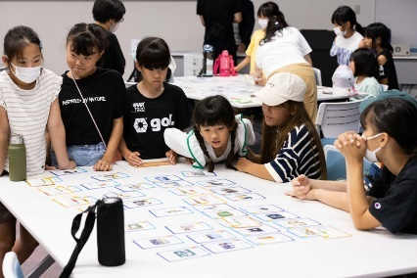　　　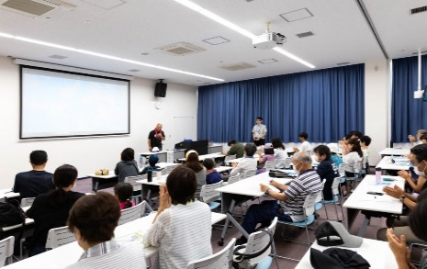　　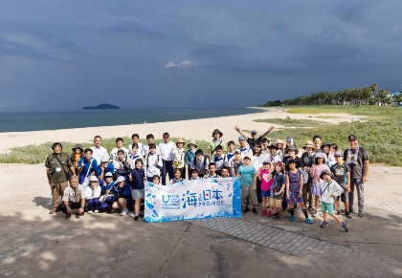

6　周知チラシ

**d．藻場再生と製塩作業の体験　「みんなの水のその先編」**

瀬戸内環境特別措置法の３つの柱の２つ「栄養塩類の管理」、「生物多様性と藻場の再生と創出」についての市内の取り組みの事例紹介と、普段使っている水がどのようにして海に流れていく仕組みについて、施設見学や実験を行った。製塩作業体験については、実施なし。

１　実施日　 令和５年８月22日（火）

2　場　　所　　今治市天保山町（今治市下水浄化センター）

　 3 内　 容 ・施設見学・栄養塩類の管理・藻場再生（今治アマモプロジェクトについて）

　　　　　　　　　　　　下水浄化センター職員他

　　　　　　　　　　・汚水処理について（講和・実験）

　　　　　　　　　　　　愛媛県浄化槽協会（２名）

　　4 参加者　　　50人（小学生３０人、保護者２０人）

5　活動記録

　ノートパソコンで作業をしている人たち

6　周知チラシ

テキスト

**c．地元の海辺の生物観察体験　「海のめぐみ編」**

今治市主催のSDGSイベント内において、ワークショップの一つとして「フィッシング島」を開催し、たくさんの小学生や親子連れが体験してくれました。釣り竿ゲームを通じて、海の生き物を知るだけではなく、海の現状を伝えることができました。中には、魚ではなくタイヤなどのごみだけを釣り上げる子どもがいて、なぜかと聞くと「海がきれいになるから」と答えてくれました。

１　実施日　 令和６年３月24日（日）

2　場　　所　　今治市片原町（はーばりー）　雨天時：今治市民会館

　 3 内　 容 SDGｓワークショップ（釣り竿ゲーム）

　　　　　　　　　　　株式会社ハラプレックス（委託）

　　　　　　　　　　海ごみの発生抑制のチラシ配布、海岸漂着ごみの展示など

　　4 参加者　　　120人（未就学児・小・中学生とその保護者）

5　活動記録

6　周知チラシ　　　　　　　　　　　７　啓発チラシ

　　　　新聞の記事のスクリーンショット

**満足度調査等**

１　実施日　令和５年７月２５日（水）

２　対象者　今治ブルークリーンプロジェクト「海ごみ対策編」参加者

３　回答数　92/130

４　結　果（抜粋）

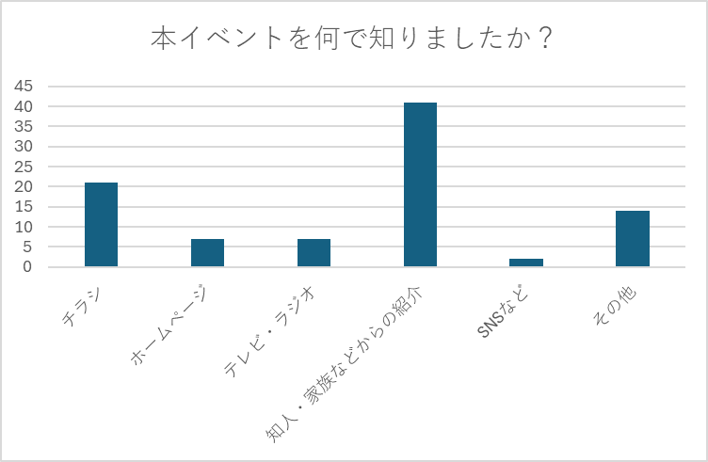

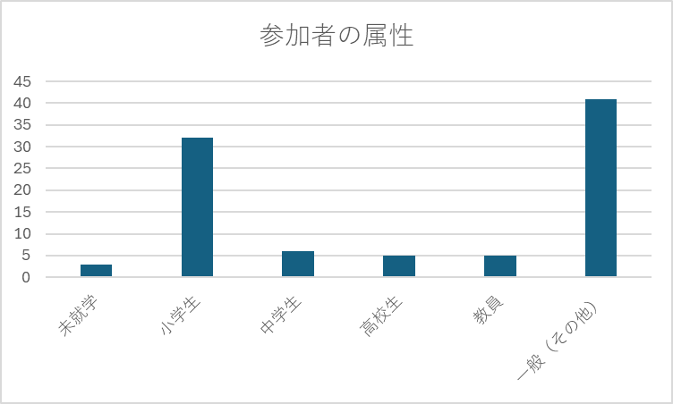

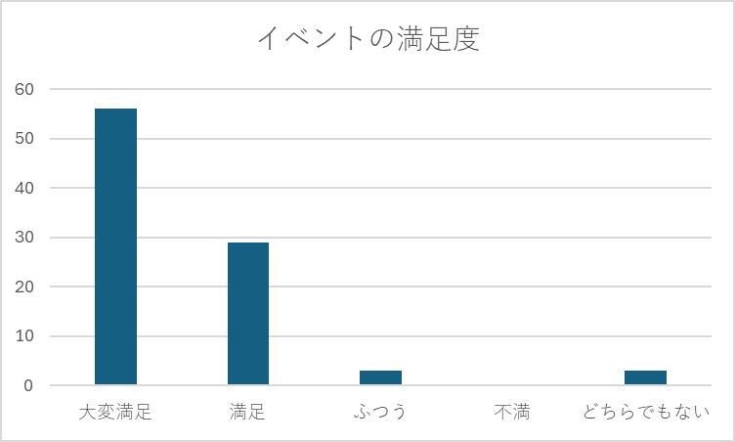

環境に関する市民の意識調査（今治市環境政策課）

**アンケート調査**

１　実施日　令和５年９月中

２　対象者　市民無作為抽出

３　回答数　338/1000

４　結　果（抜粋）

今治市の環境全般に関して今後推進すべき取組について

**※海洋ごみ対策や海ごみの発生抑制との関連性のあるごみのポイ捨てなどが高い**